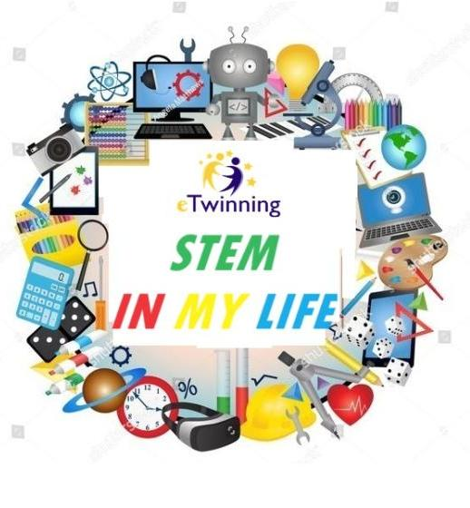 **STEM IN MY LIFE**  
Turkey(8), Romania(5)

**PROJEMİZİN AMAÇLARI/OBJECTIVES OF OUR PROJECT**

STEM (Science, Technology, Engineering, Mathematics) eğitimi okul öncesinden yüksek öğretime kadar tüm sınıf seviyelerini kapsayan bir yaklaşımdır. Öğrencilerin problemlere disiplinler arası bakış açısıyla bakmasını, yeni nesil eğitim yaklaşımıyla bilgi ve beceri kazanmasını hedefler. Bizler de bu proje ile öğrencilerimize STEM becerilerini her alanda kullanabileceklerini öğreteceğiz. STEM etkinlikleri sınıfta proje tabanlı öğrenmeye odaklanılacak. Gerçek zamanlı uygulamalar ve öğrenme deneyimleri sunacaktır. Öğrenciler, STEM’ in çeşitli alanlarını, sınıf içinde ve çevrelerindeki dünya arasında bir bağlantı kurmalarına yardımcı olacak şekilde uygulayacaklar.

STEM (Science, Technology, Engineering, Mathematics) education is an approach that covers all grade levels from pre-school to higher education. It aims for students to look at problems from an interdisciplinary perspective and to gain knowledge and skills with a new generation education approach. With this project, we will teach our students that they can use STEM skills in every field. STEM activities will focus on project-based learning in the classroom. It will offer real-time applications and learning experiences. Students will apply various areas of STEM in a way that helps them make a connection within the classroom and the world around them.**different web2 tools and to improve their technological literacy levels.**

**BEKLENEN SONUÇLAR**

**EXPECTED RESULTS**

STEM projemizin sonunda öğrencilerimizde: -Fen,Matematik ve teknoloji konularında okur yazarlık düze -Eleştirel düşünme becerileri gelişecek, -Yaratıcılık konusunda ilerleme sağlanacak, -Girişimcilik becerileri artacak, -İşbirlikçi çalışma becerileri gelişecek, -Farklı kültürleri tanımaları sağlanacak, -Web 2 araçlarını kullanma becerileri gelişecek.

At the end of our STEM project, our students: -Improve literacy in science, mathematics and technology -Critical thinking skills will develop, -There will be progress in creativity, -Entrepreneurial skills will increase, -Collaborative working skills will improve, -They will be helped to know different cultures, -Skills in using Web 2 tools will improve.

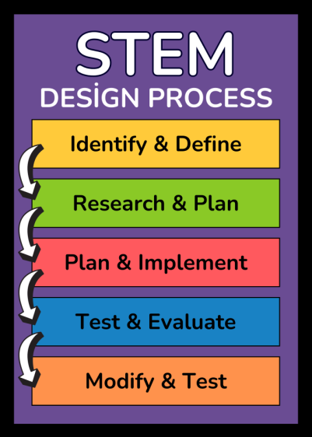

**ÇALIŞMA SÜRECİ/** **WORKING PROCESS**

Projemiz mart ayında başlayacak. Mayıs ayında sona erecek.

1. Proje ortaklarıyla işbirliği yapılarak görevler belirlenecek.

2. Çalışma planımız, hedeflerimiz ve e güvenlik kurallarımız belirlenecek.

3. Proje katılımcıları arasında sürekli bir diyalog sağlanacak.

4. Her ay çalışma takviminde belirlenen etkinlikler süresi içinde ilgili sayfalara yüklenecek ve belirlenen platformlarda paylaşılacak.

Our project will start in March. It will end in May.

1. Tasks will be determined in cooperation with project partners.

2. Our work plan, goals and e-security rules will be determined.

3. A continuous dialogue will be ensured among the project participants.

4. Each month, the activities determined in the work calendar will be uploaded to the relevant pages and shared on the determined platforms.

**PROJE KURALLARI/ PROJECT RULES**

1.Birbirimize karşı anlayışlı olmalıyız./First of all, we must be understanding towards each other.

2.Proje ortakları birbirine karşı saygılı olmalıdır./project partners should respect each other

3.Verilen görevler zamanında yerine getirilmelidir./ the missions must be completed at the correct time

4.Öğrencilerin projede aktif olmaları sağlanmalıdır./ we must ensure the students to be active

5.E güvenlik konusunda hassas davranmalıyız/ We must be sensitive about e-security

6.Sosyal medya paylaşımlarında öğrencilerin yüzlerini kapatmaya dikkat etmeliyiz/ we should be careful to cover the faces of students on social media

7.Video ve müziklerde telif hakkına dikkat etmeliyiz/ we should pay attention to copyright in videos and music

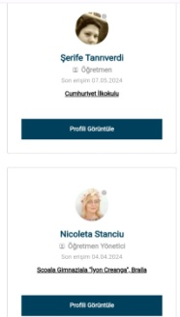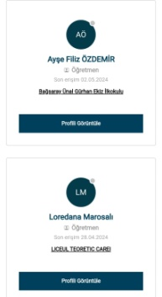8.Etkinliklerin içeriğini  dikkatli seçmeliyiz./We have to choose intent of activities caref

9.Öğrenci velilerini etkinlikler hakkında bilgilendirmeliyiz /We must inform parents about activities

10.Etkinliklerimizi twinspacede paylastiktan sonra ilgili yaygınlaştırma sayfalarimizda da paylasmaliyifter sharing our events on twinspace, we should also share them on our related dissemination pages.

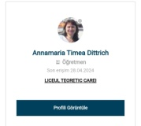11.Öğrencilerimizi yüzleri görünmeyecek şekilde paylaşımlar yapmaya dikkat etmeliyiz./We should be careful to share our students in a way that their faces are not visible.

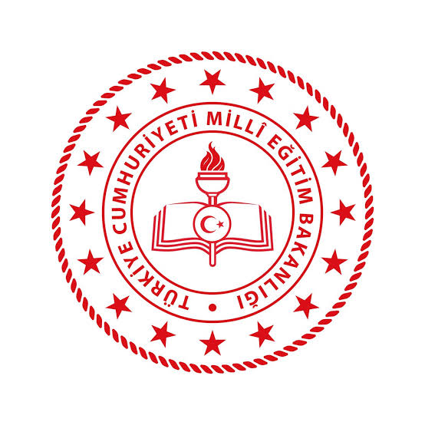

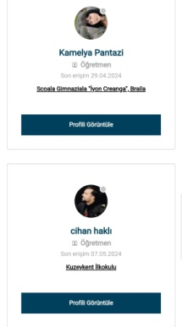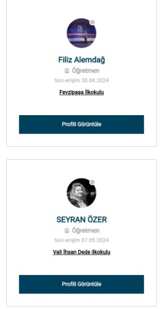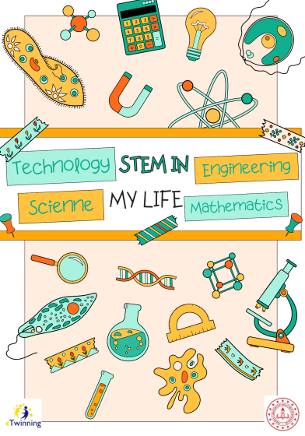**STEM IN MY LIFE**

**PROJE ORTAKLARIMIZ**

**OUR PROJECT PARTNERS**

